**福建省电子税务局**

**政策速递**

操作指引

V2.0

**目录**

1. 国家税务总局福建省电子税务局 3

1.1. 环境检测 3

2. 系统登录 4

3. 业务说明 6

4. 政策速递 6

4.1. 未读信息提示 6

4.2. 政策速递查看 7

近日福建省电子税务局政策速递功能进行了功能发布。接下来我们就向大家讲解本次fab 之后，政策速递的操作流程。

## 国家税务总局福建省电子税务局

“国家税务总局福建省电子税务局”目前仅提供网页版访问方式，可通过直接输入网址https://etax.fujian.chinatax.gov.cn进入，首页主要有基础设置、我的待办、我要预约、个性服务、通知公告、我的信息、我要办税、我要查询、互动中心、公众服务等功能入口。

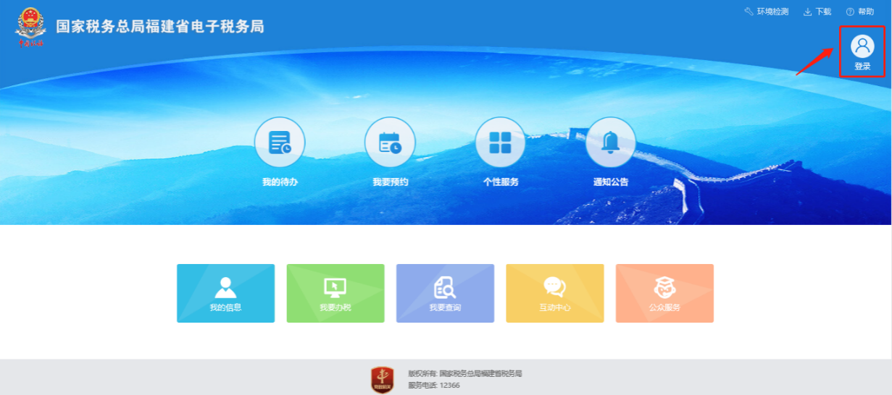

### 环境检测

【环境检测】主要对用户当前使用的电脑环境进行检测，并对不适用的设置情况提出调整建议。

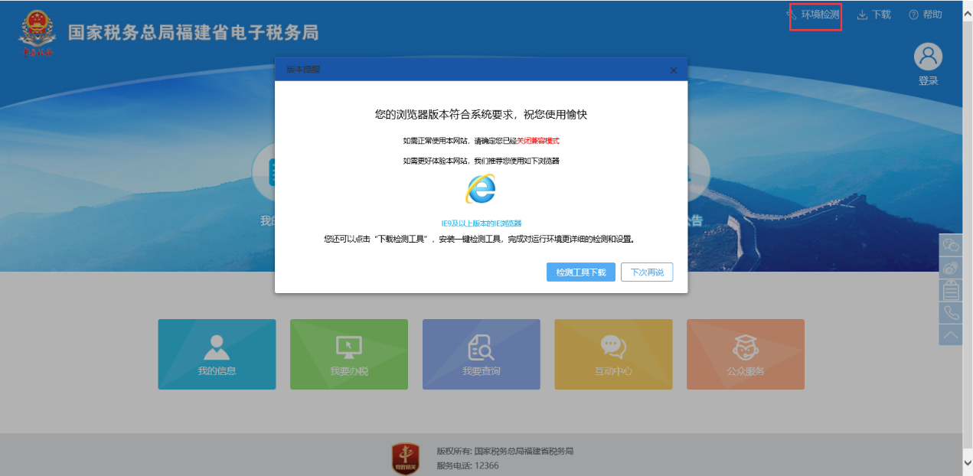

## 系统登录

电子税务局首页面右上角，点击“登录”按钮，进入登录界面，选择“企业业务办理”，纳税人通过【企业账号登录】或者【税务数字证书登录】方式进入企业办税桌面。

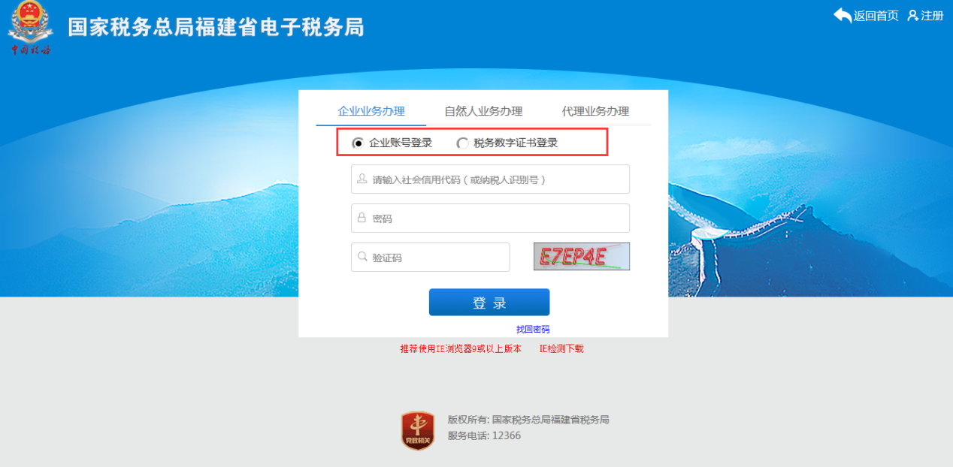

点击登录，并进入企业办税主体选择界面，选择办税主体后，进入办税人员选择界面，选择办税人员后，进入办税人员身份验证界面，点击发送短信（系统此时会提短信验证码已经发送，并给出短信验证码），并填写短信验证码后，验证通过后，进入所选企业主体办税桌面。也可通过“非刷脸验证”和“刷脸验证”方式进行办税人员身份验证。

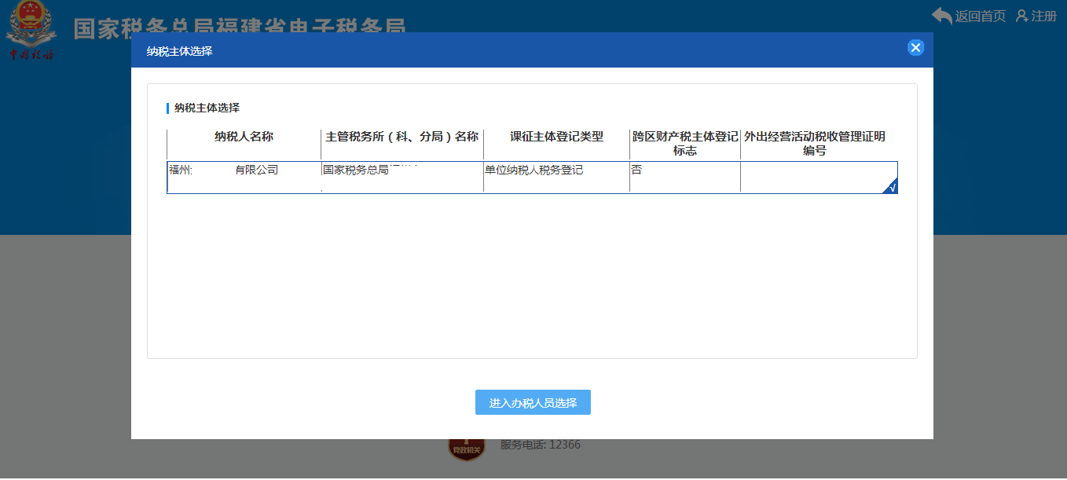

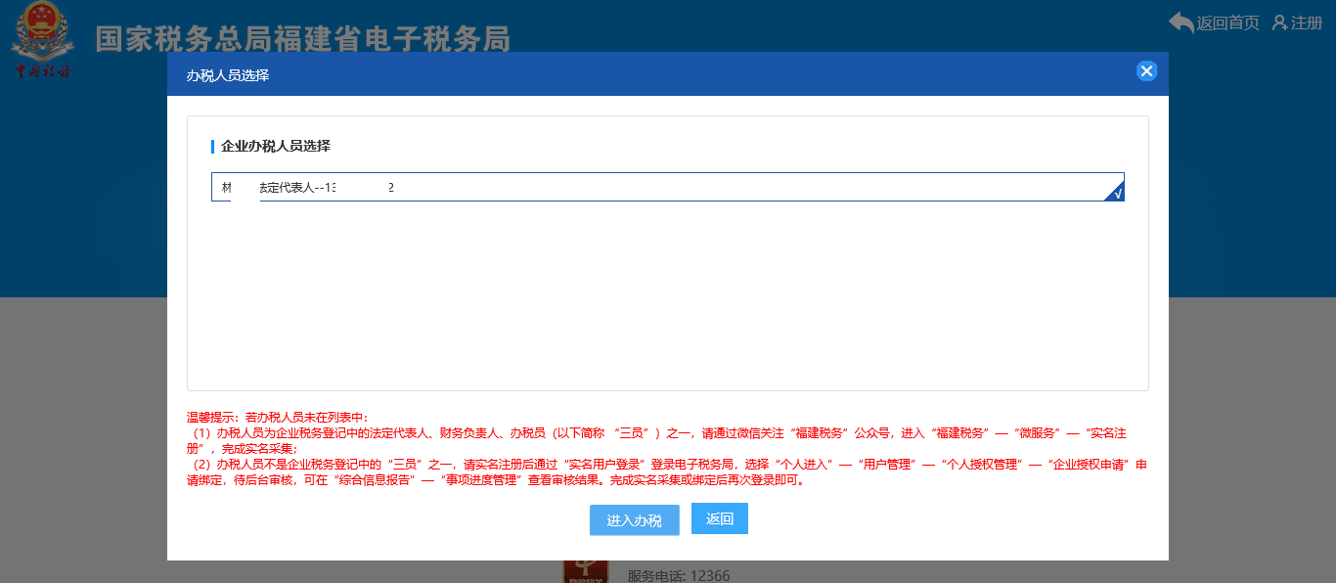

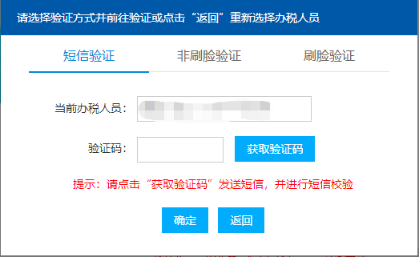

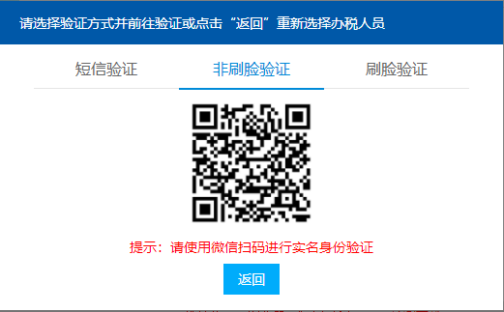

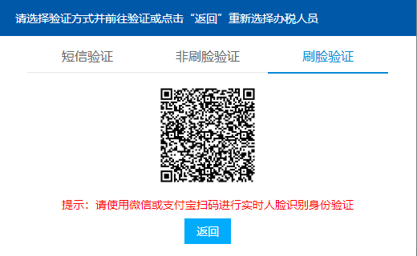

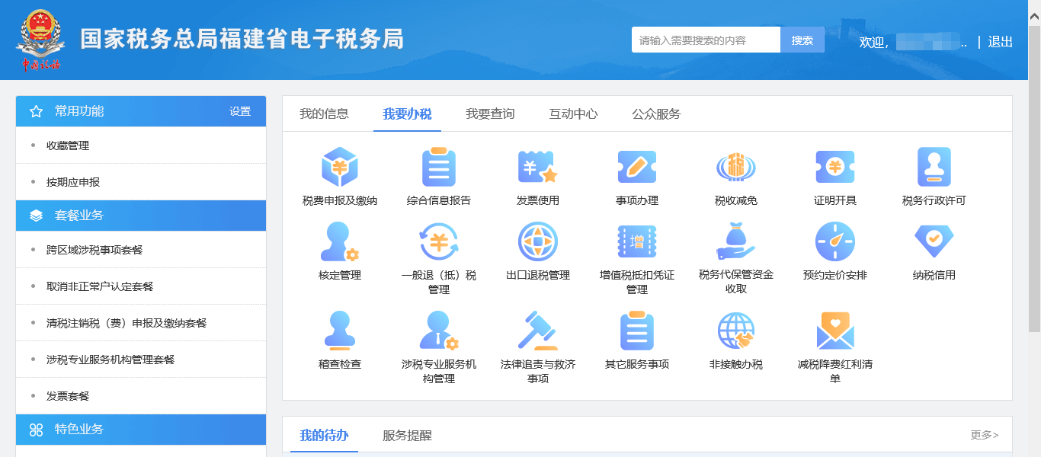

注意：若需要为其他企业主体办税，则需要完全退出后重新登录。

## 业务说明

在税费优惠政策措施文件发布后，税务局通过电子税务局和微信等渠道向纳税人进行精准推送，帮助纳税人及时知晓税费优惠政策措施。

## 政策速递

### 未读信息提示

纳税人登陆电子税务局后，如果有相应未读取的政策信息，在首页会弹窗提醒当前登陆人员。通过弹窗提醒页面点击“【个性服务】”可以直接查看具体信息内容。

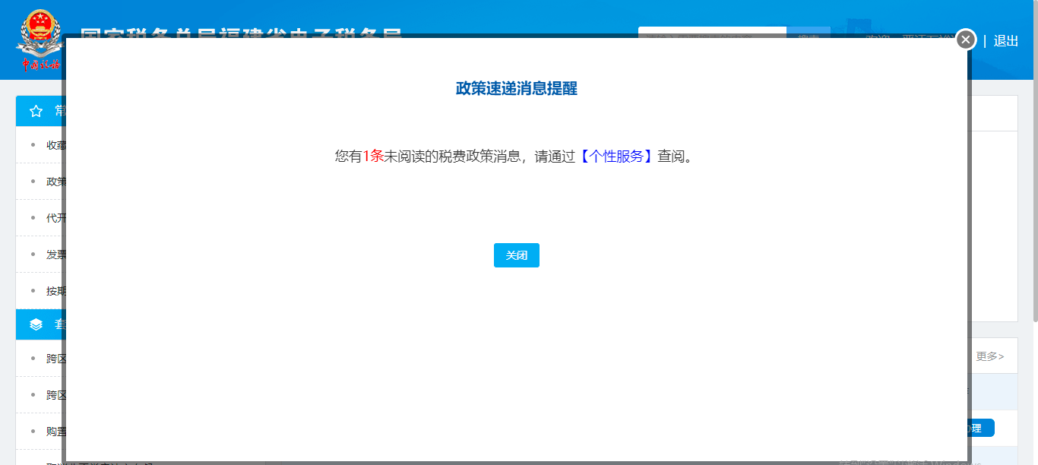

### 政策速递查看

**功能路径：**

【常用功能】->【政策速递】

**操作说明：**

登陆电子税务局后，根据功能路径进入“政策速递”功能模块。

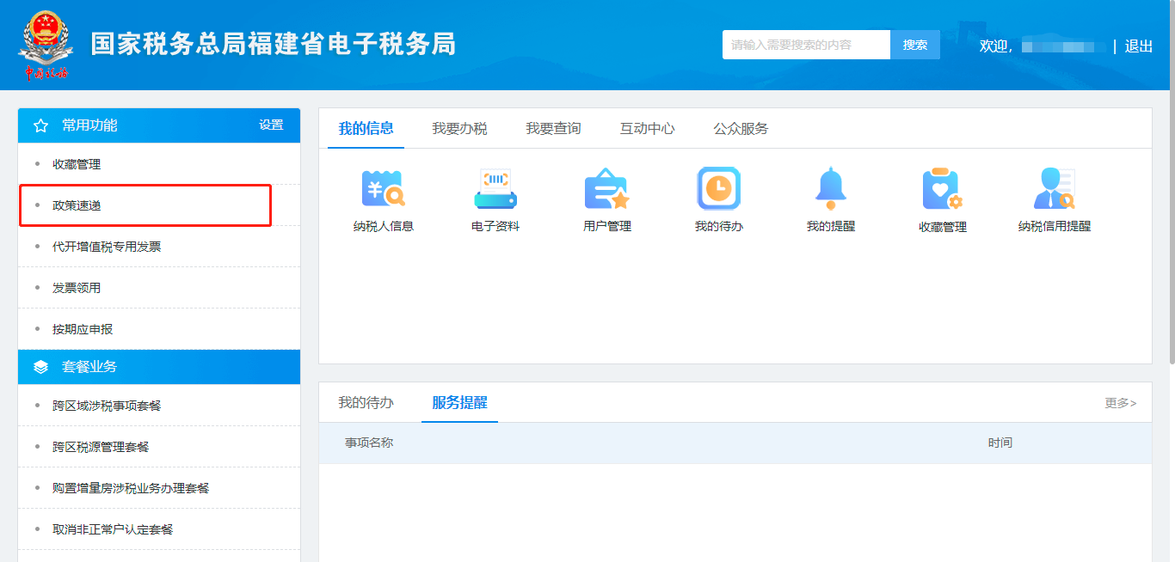

进入模块后系统默认带出信息状态为“未读”的消息记录清单，可通过查询条件自主选择历史已读信息记录。

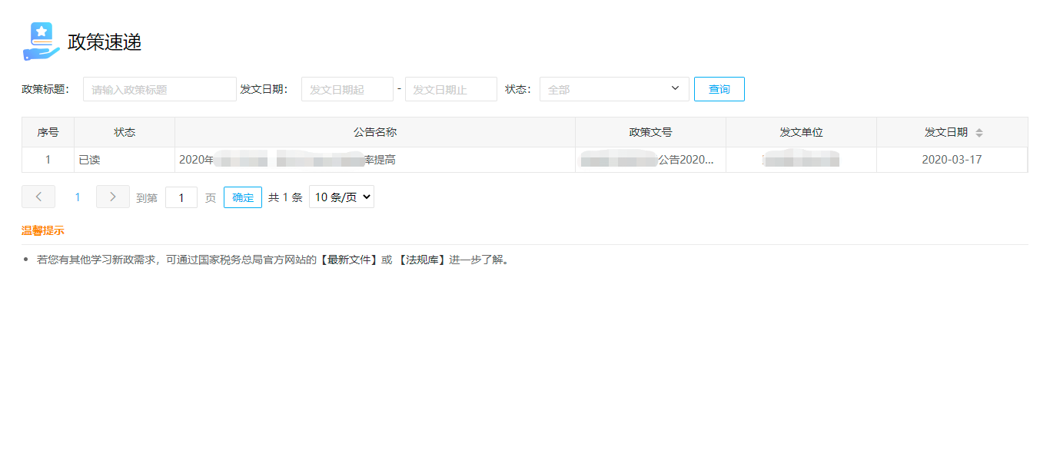

通过点击清单中“公告名称”可打开展示信息具体内容

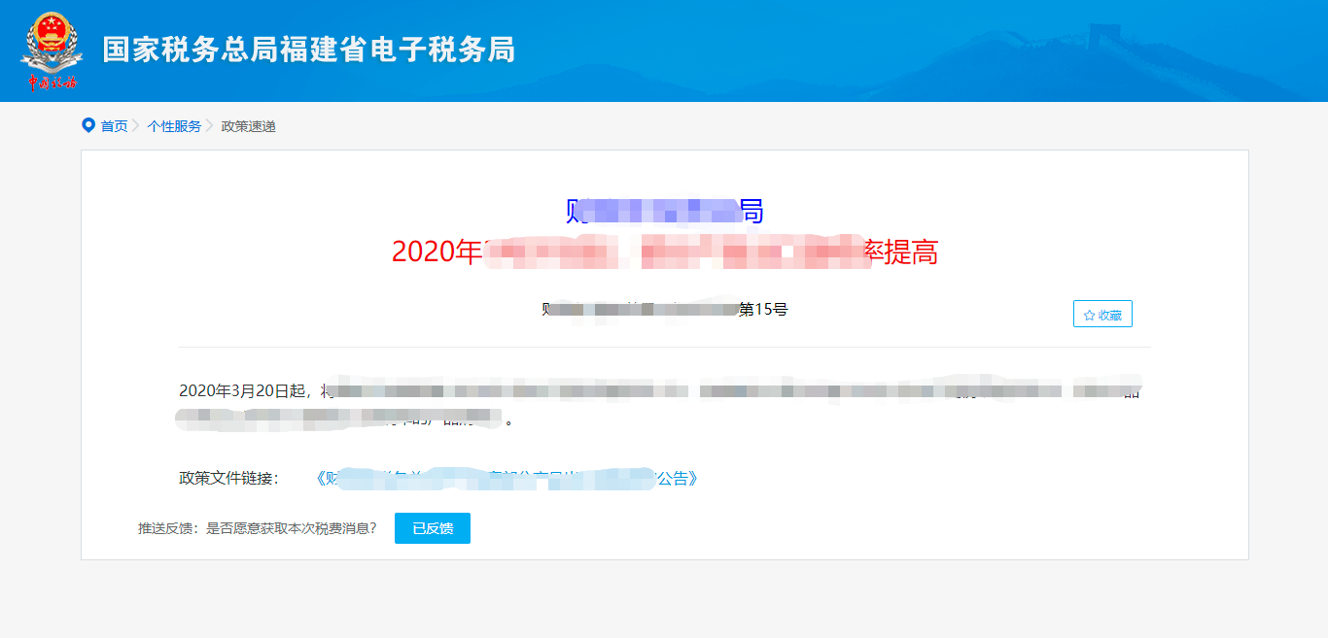

如果纳税人对推送的政策信息有需要反馈的意见可以通过公告内容下发的反馈选择项进行意见提交。当选择“不愿意”时需要选择具体原因，具体原因选择“其它”时请“录入具体意见”后提交。

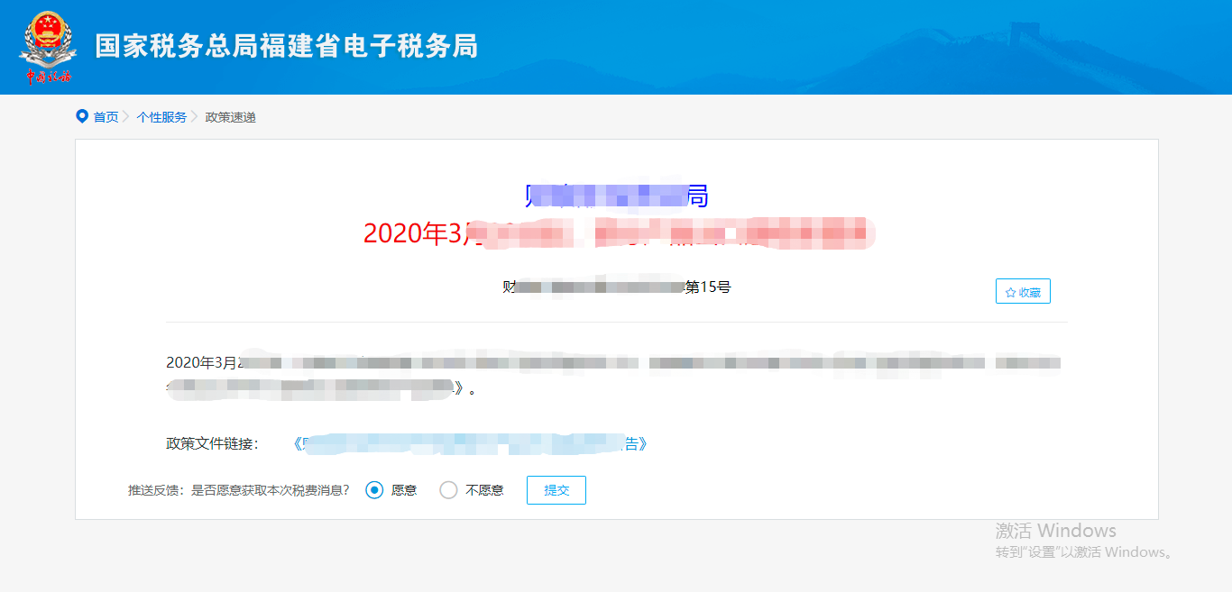

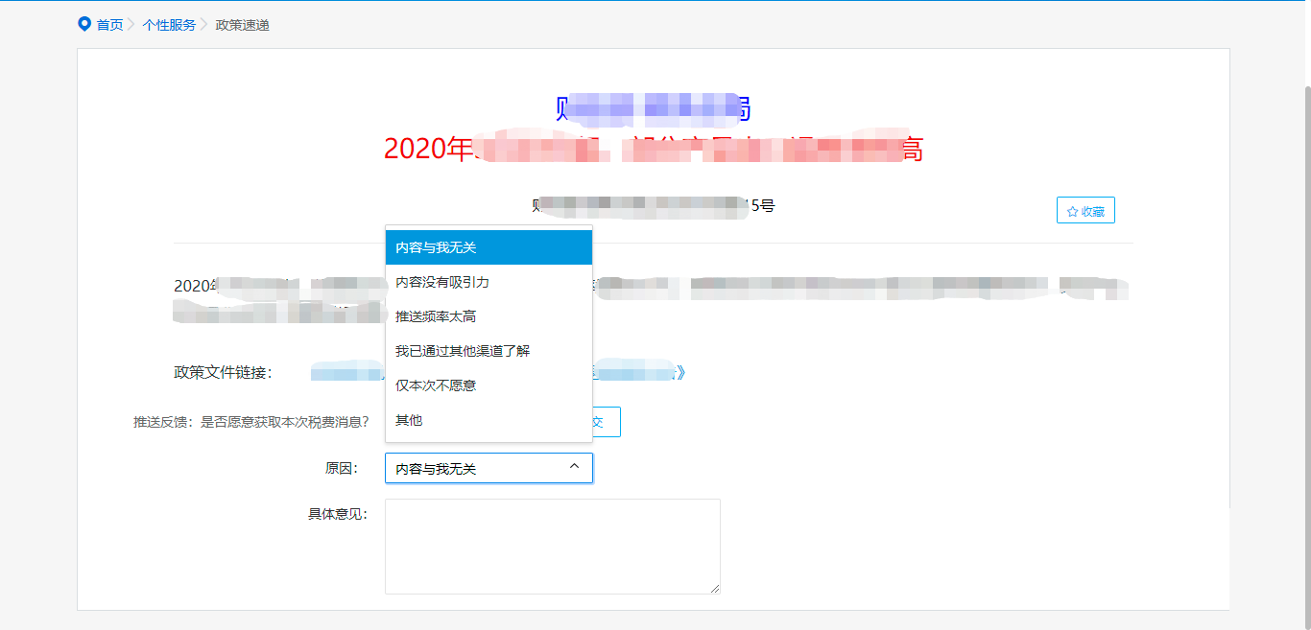

通过信息展示页面中的“政策文件链接”可范围信息的来源及具体内容。

